**Промежуточная аттестация по физике 10 класс**

**1 вариант**

**№ 1.**На рисунке представлен график зависимости проекции скорости движущегося тела от времени. Ответьте на вопросы, используя график:

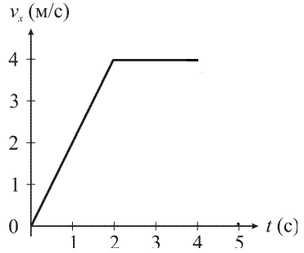1) В течение какого времени тело двигалось неравномерно?

2) В течение какого времени тело двигалось равномерно?

3) Чему равна скорость равномерного движения?

4) Какой путь прошло тело, двигаясь равномерно? Ответ поясните.

5) Чему равно ускорение тела на первом участке графика? Ответ поясните.

6) Какой путь прошло тело, двигаясь неравномерно? Ответ поясните.

7) Чему равно всё время движения?

8) Чему равен весь пройденный путь? Ответ поясните.

**№ 2.** Как изменится центростремительное ускорение движения тела по окружности, если радиус окружности уменьшится в 3 раза?

1).Уменьшится в 3 раза. 2) Уменьшится в 9 раз. 3) Увеличится в 3 раза. 4) Увеличится в 9 раз.

**№ 3.**Легкоподвижную тележку массой 3 кг толкают с силой 6 Н. Определите ускорение тележки. Ответ поясните.

**№ 4.**Самолёт притягивается к Земле с силой 250 кН. С какой силой самолёт притягивает Землю?

1) С силой меньшей 250 кН в 6*1024 раза, т.к. масса Земли равна 6*1024 кг.

2) С силой большей 250 кН в 6*1024 раза, т.к. масса Земли равна 6*1024 кг.

3) 250 Н.

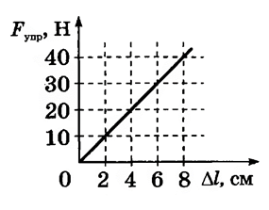4) 250 кН.

**№ 5.**На графике представлена зависимость силы упругости от величины деформации пружины. По данным графика определите коэффициент жесткости пружины. Ответ поясните.

**№ 6.**Чему равен импульс тела массой 400 г при скорости движения 4 м/с? Ответ поясните.

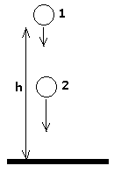**№ 7.**Тело свободно падает с высоты h. Какой энергией будет обладать тело в состоянии 2? Уровень Земли принять за нулевой уровень потенциальной энергии.

1).Только кинетической. 2).Только потенциальной.

3).И кинетической, и потенциальной. 4).Ни кинетической, ни потенциальной.

**№ 8.**Чему равна молярная масса угарного газа СО? Ответ поясните.

**№ 9.**Какому количеству вещества соответствуют 120*1023 частиц?

1).200*10 23 моль. 2). 20*10 23 моль. 3).20 моль. 4).Ответ дать нельзя, т.к. неизвестно, о каком веществе идёт речь.

**№ 10.**Средняя кинетическая энергия молекул идеального газа увеличилась в 4 раза? Как при этом изменилось давление газа при неизменной концентрации его молекул?

1).Уменьшилось в 4 раза. 2).Увеличилось в 4 раза. 3).Уменьшилось в 16 раза. 4).Увеличилось в 16 раза.

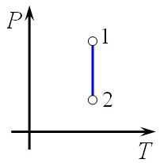**№ 11.**Какому изопроцессу соответствует данных график?

1).Изотермическому. 2).Изохорному. 3).Изобарному.

**№ 12.**Чему равна внутренняя энергия 3 моль неона при температуре 20 °С?

**№ 13.** При передаче газу количества теплоты 300 Дж его внутренняя энергия уменьшилась на 100 Дж. Какую работу совершил газ? Ответ поясните.

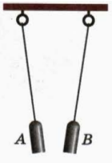**№ 14.**Тем­пе­ра­ту­ра на­гре­ва­те­ля теп­ло­вой ма­ши­ны 900 К, тем­пе­ра­ту­ра хо­ло­диль­ни­ка на 300 К мень­ше, чем у на­гре­ва­те­ля. Чему равен коэффициент полезного действия такой машины? Ответ поясните.

**№ 15.**Каков знак заряда гильзы В, если известно, что гильза А имеет положительный заряд (см.рис)?

**№ 16.**Два точечных заряда действуют друг на друга с силой 24 мН. Какой будет сила взаимодействия между ними, если увеличить значение одного заряда в 2 раза, а второго в 3 раза?

1).144 Н. 2).4 Н. 3).16 Н. 4).36 Н.

**\* Решите задачи и оформите их решение в соответствии с требованиями.**

**№17**. В баллоне объемом 16,6 м3 находятся 20 кг азота при температуре 27 °С. Каково давление газа?

**№18.** Какой объём займёт газ при температуре 77 °С, если при 27 °С его объём был 6 л? Давление газа считать постоянным.

**Промежуточная аттестация по физике 10 класс**

**2 вариант**

**№ 1.**На рисунке представлен график зависимости проекции скорости движущегося тела от времени. Ответьте на вопросы, используя график:

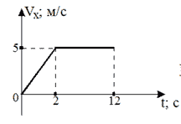1) В течение какого времени тело двигалось неравномерно?

2) В течение какого времени тело двигалось равномерно?

3) Чему равна скорость равномерного движения?

4) Какой путь прошло тело, двигаясь равномерно?

5) Чему равно ускорение тела на первом участке графика?

6) Какой путь прошло тело, двигаясь неравномерно?

7) Чему равно всё время движения?

8) Чему равен весь пройденный путь?

**№ 2.**Как изменится центростремительное ускорение точек обода колеса, если линейная скорость увеличится в 2 раза?

1).Уменьшится в 2 раза. 2)Уменьшится в 4 раза. 3)Увеличится в 2 раза. 4)Увеличится в 4 раза.

**№ 3.**На столе лежит книга массой 300 г. Книга действует на поверхность стола силой 3 Н. С какой силой стол массой 3 кг действует на книгу?

1).9 Н. 2).1 Н. 3).3 Н. 4)Стол не оказывает действия на книгу.

**№ 4.**Чему равна масса тела, если на него со стороны Земли действует сила тяжести 40 кН? Ответ поясните.

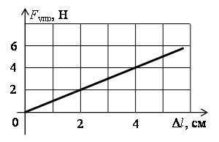**№ 5.**На графике представлена зависимость силы упругости от величины деформации пружины. По данным графика определите коэффициент жесткости пружины. Ответ поясните.

**№ 6.**Чему равен импульс грузового автомобиля массой 10 т, движущегося со скоростью 36 км/ч?

**№ 7.**Как изменится потенциальная энергия тела при увеличении высоты подъёма в 4 раза?

1).Уменьшится в 4 раза. 2) Уменьшится в 16 раз. 3) Увеличится в 4 раза. 4) Увеличится в 16 раз.

**№ 8.**Чему равна молярная масса углекислого газа СО2?

**№ 9.**Сравните количество молекул в 2 молях водорода и кислорода.

1).Количество молекул водорода в 16 раз меньше. 2).Количество молекул водорода в 16 раз больше.

3).Количество молекул водорода в 8 раз меньше. 4).Количество молекул одинаково.

**№ 10.**Температура идеального газа увеличилась в 2 раза? Как при этом изменилась средняя кинетическая энергия движения его молекул?

1).Уменьшилась в 2 раза. 2).Увеличилась в 2 раза. 3).Уменьшилась в 4 раза. 4).Увеличилась в 4 раза.

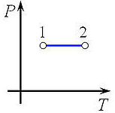**№ 11.**Какому изопроцессу соответствует данных график?

1).Изотермическому. 2).Изохорному. 3).Изобарному.

**№ 12.**Какую работу совершил газ, расширяясь при постоянном давлении 100 кПа, если его объём увеличился на 4 л?

**№ 13.**В некотором процессе газу было сообщено количество теплоты 600 Дж. При этом газ совершил работу 400 Дж. Чему равно изменение внутренней энергии газа?

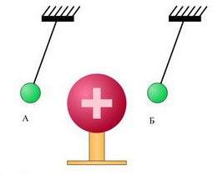**№ 14.**За один цикл работы тепловая машина получила от нагревателя количество теплоты 600 Дж, отдав при этом холодильнику 400 Дж теплоты. Чему равен КПД машины? Ответ поясните.

**№ 15.**Каковы знаки зарядов шариков А и В (см.рис)?

**№ 16.**Два точечных заряда действуют друг на друга с силой 32 мН. Какой будет сила взаимодействия между ними, если уменьшить значение каждого заряда в 2 раза?

1).128 Н. 2).8 Н. 3).64 Н. 4).16 Н.

**\* Решите задачи и оформите их решение в соответствии с требованиями.**

**№ 17.** Газ, объём которого 8,31 л, находится в баллоне при температуре 127 °С и давлении 100 кПа. Какое количество вещества содержится в газе?

**№ 18.** При температуре 27 °С давление газа в закрытом сосуде было 75 кПа. Каким будет давление при температуре -13 °С?